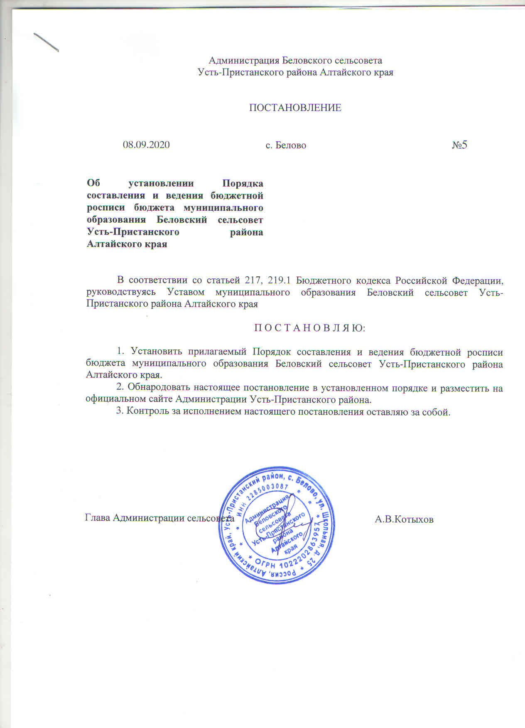

Установлен
Постановлением Администрации сельсовета от 08.09.2020 № 5

ПОРЯДОК
составления и ведения бюджетной росписи
бюджета муниципального образования Беловский сельсовет
Усть-Пристанского района Алтайского края

Порядок составления и ведения бюджетной росписи бюджета муниципального образования Беловский сельсовет Усть-Пристанского района Алтайского края (далее – Порядок) разработан в соответствии
с Бюджетным кодексом Российской Федерации в целях организации
исполнения бюджета муниципального образования Беловский сельсовет Усть-Пристанского района Алтайского края (далее – бюджет сельсовета) по расходам и источникам финансирования дефицита бюджета сельсовета и определяет правила составления и ведения бюджетной росписи бюджета сельсовета (далее – сводная бюджетная роспись), включая
внесение изменений в соответствии с Бюджетным кодексом Российской Федерации и решением Совета депутатов Беловского сельсовета о бюджете сельсовета на очередной финансовый год (далее – решение о бюджете сельсовета).
Администрация Беловского сельсовета (далее – Администрация сельсовета) исполняет функции финансового органа и главного распорядителя средств бюджета сельсовета.
Бюджетная роспись главного распорядителя средств бюджета сельсовета (главного администратора источников финансирования дефицита бюджета сельсовета не составляется).

I. Состав бюджетной росписи бюджета сельсовета,
порядок ее составления и утверждения

1.1. Бюджетная роспись составляется Администрацией сельсовета в соответствии со статьей 217 Бюджетного кодекса Российской Федерации, утверждается главой Администрации сельсовета не позднее чем за 5 дней до начала очередного финансового года.
Бюджетная роспись составляется на очередной финансовый год (с поквартальным распределением ассигнований) и плановый период и включает в себя:
бюджетные ассигнования по расходам бюджета сельсовета в соответствии с ведомственной структурой расходов бюджета сельсовета, и классификации расходов бюджетов (раздел, подраздел, целевая статья, вид расходов (группа, подгруппа, элемент);
бюджетные ассигнования по источникам финансирования дефицита бюджета сельсовета в разрезе кодов источников финансирования дефицита бюджета сельсовета классификации источников финансирования дефицитов бюджетов.
Показатели утвержденной бюджетной росписи должны соответствовать решению о бюджете сельсовета.
1.2. Администрация сельсовета в течение 5 рабочих дней после вступления в силу решения о бюджете сельсовета формирует бюджетную роспись согласно приложению 1 к настоящему Порядку.

II. Ведение бюджетной росписи бюджета сельсовета

3.1. Ведение бюджетной росписи осуществляет Администрация сельсовета посредством внесения изменений в показатели бюджетной росписи.
3.2. При принятии решения о внесении изменений в решение о бюджете сельсовета Администрация сельсовета в течение 3 рабочих дней после вступления указанного решения в силу вносит изменения в бюджетную роспись (приложение 2,3).
3.3. Внесение изменений в бюджетную роспись в ходе исполнения бюджета сельсовета по иным основаниям, установленным статьей 217 Бюджетного кодекса Российской Федерации и решением о бюджете сельсовета, осуществляется Администрация сельсовета.
3.4. По итогам текущего финансового года Администрация сельсовета формирует уточненную бюджетную роспись, которая утверждается главой Администрации сельсовета.

ПРИЛОЖЕНИЕ 1
к Порядку составления и ведения бюджетной росписи бюджета муниципального образования Беловский сельсовет Усть-Пристанского района Алтайского края

УТВЕРЖДАЮ:
Глава Администрации Беловского сельсовета
________________________________________
(Ф.И.О.)
«_____» __________ 20___ г.

Бюджетная роспись бюджета сельсовета
на 20__ финансовый год и на плановый период 20__ и 20__ годов

Единица измерения: рубли

Раздел I. Бюджетные ассигнования по расходам бюджета сельсовета

Наименование | Код бюджетной классификации |  |  |  | Показатели бюджетных ассигнований
Наименование | КВСР | КФСР | КЦСР | КВР | Сумма  на  20 __год | Квартал I | Квартал II | Квартал III | Квартал IV | Сумма на плановый  период
 |  |  |  |  |  |  |  |  |  | на  20__ год | на  20__ год
1 | 2 | 3 | 5 | 6 | 7 | 8 | 9 | 10 | 11 | 12 | 13
Всего:

Раздел II. Бюджетные ассигнования по источникам финансирования дефицита бюджета сельсовета

Наименование | Код бюджетной классификации |  | Показатели бюджетных ассигнований
Наименование | главного администратора источников финансирования дефицита  бюджета сельсовета | источника  финансирования дефицита  бюджета сельсовета | Сумма на  20__год | Квартал I | Квартал II | Квартал III | Квартал IV | Сумма на  плановый период
 |  |  |  |  |  |  |  | на  20__год | на  20__год
1 | 2 | 3 | 4 | 5 | 6 | 7 | 8 | 9 | 10
Всего:

ПРИЛОЖЕНИЕ 2
к Порядку составления и ведения бюджетной росписи бюджета муниципального образования Беловский сельсовет Усть-Пристанского района Алтайского края

Уведомление
об изменении бюджетных ассигнований по расходам бюджета сельсовета
№ ________________
от «____» ____________ 20__ г.
Наименование органа, организующего исполнение бюджета ______________________________________________________

Кому: ___________________________________________________________________________________________________
(наименование главного распорядителя средств бюджета)
Основание: _______________________________________________________________________________________________
Единица измерения: рубли
Наименование | Код бюджетной классификации |  |  |  |  | Изменения показателей бюджетных ассигнований
Наименование | КВСР | КФСР | СубКОСГУ | КЦСР | КВР | Сумма  на  20__ год | Квартал I | Квартал II | Квартал III | Квартал IV | Сумма на плановый  период
 |  |  |  |  |  |  |  |  |  |  | на  20__ год | на  20__ год
1 | 2 | 3 | 4 | 5 | 6 | 7 | 8 | 9 | 10 | 11 | 12 | 13
Всего по документу:
Дополнительные указания: __________________________________________________
Руководитель ___________________ __________________________
(подпись) (расшифровка подписи)
Начальник отдела _________________ ___________________________
(подпись) (расшифровка подписи)
Исполнитель ___________________ __________________________
(подпись) (расшифровка подписи)

ПРИЛОЖЕНИЕ 3
к Порядку составления и ведения бюджетной росписи бюджета муниципального образования Беловский сельсовет Усть-Пристанского района Алтайского края
Уведомление
об изменении бюджетных ассигнований по источникам финансирования дефицита бюджета сельсовета
№ ________________
от «____» ____________ 20__ г.
Наименование органа, организующего исполнение бюджета _____________________________________________________________________
Кому: ___________________________________________________________________________________________________
(наименование главного администратора источников финансирования дефицита бюджета)
Основание: _______________________________________________________________________________________________

Единица измерения: рублей
Наименование | Код бюджетной классификации |  | Изменения показателей бюджетных ассигнований
Наименование | главного администратора источников  финансирования  дефицита бюджета сельсовета | источника  финансирования дефицита бюджета сельсовета | Сумма  на  20__ год | Квартал I | Квартал II | Квартал III | Квартал IV | Сумма на плановый  период
 |  |  |  |  |  |  |  | на  20__год | на  20__год
1 | 2 | 3 | 4 | 5 | 6 | 7 | 8 | 9 | 10
Всего по документу:
Дополнительные указания: __________________________________________________
Руководитель ___________________ __________________________
(подпись) (расшифровка подписи)
Начальник отдела _________________ ___________________________
(подпись) (расшифровка подписи)
Исполнитель ___________________ __________________________
(подпись) (расшифровка подписи)

